Bri dge Office

puntje 2.wmf



Boekje Slem 2  
Kerst 2022  
  
© Bridge Office

Auteur: Thijs Op het Roodt

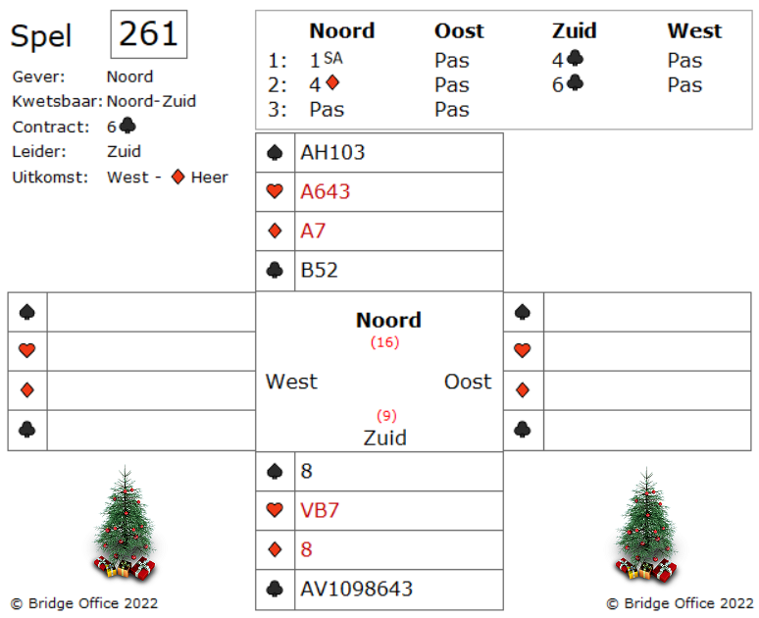

Het vier klaveren bod van zuid is azen vragen en het antwoord van noord, nul of drie azen, toch maar heil gezocht in zes klaveren.

De uitkomst van ruiten heer wordt in noord genomen met het aas.

Nu volgt klaveren boer. Oost bekent niet.

Dat is pech. West heft heer, zeven.

Maar zijn er nog andere problemen voor zuid?

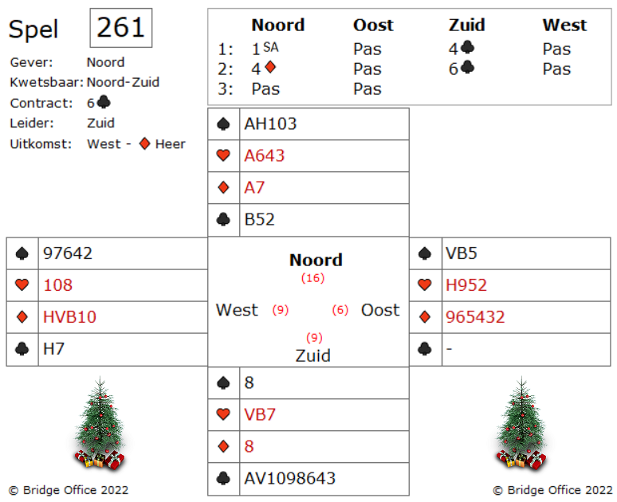

Wat zuid zeker weet is, dat er een klaveren verliezer is.

Ook bestaat de kans op een harten verliezer.

Een harten zou zuid kwijt kunnen op een schoppen van noord, maar dan blijft de harten snit nog steeds bestaan.

Ziet u een mogelijkheid om de harten snit te vermijden?

Tuurlijk is die er. Om eerlijk te zijn. Anders zou ik de vraag niet stellen.

Een van de dingen die een ervaren speler niet altijd doet is het eerste doen, wat bij hem op komt.

Hij zal rustig naar de dummy kijken en gaan zoeken naar een andere manier om het spel te spelen als wat hem meteen te binnen schoot.

Het probleem van zuid is de harten snit.

Maar er is een kleine kans.

Speel schoppen aas en dan schoppen heer en troef de derde schoppen in uw hand en voor de zekerheid met troef acht.

Valt schoppen vrouw en schoppen boer, dan kunt op schoppen tien een harten kwijt.

U heeft de harten snit niet meer nodig.

Maak hier uw eigen notities

Maak hier uw eigen notities

Een slem boekje. Het eerste gemaakt in mei 2021.  
Ik bij mij er goed van bewust, dat er vaak meer wegen naar Rome leiden.   
Dus zou u een andere en of betere oplossing hebben: So be it.  
Geen probleem. Maak hier dan een notitie van, plaats die op de lege pagina’s en doe hetzelfde als dat ik doe.   
Deel het met iedereen die het wil weten.  
  
Het gaat om het plezier in het spel.  
Niet om een gelijk te halen.  
  
Dus veel plezier met het oplossen van de slems.

Thijs Op het Roodt  
  
Niet alleen spellen en boekjes maker, maar ook maker van:

|  |  |
| --- | --- |
|  | Bridge Office Resultaten 6 |
|  | Bridge Office KenT |
|  | Bridge Office MBMP |